三里河南区改建工程东二区塔台、住宅楼工程

地下室模板施工方案

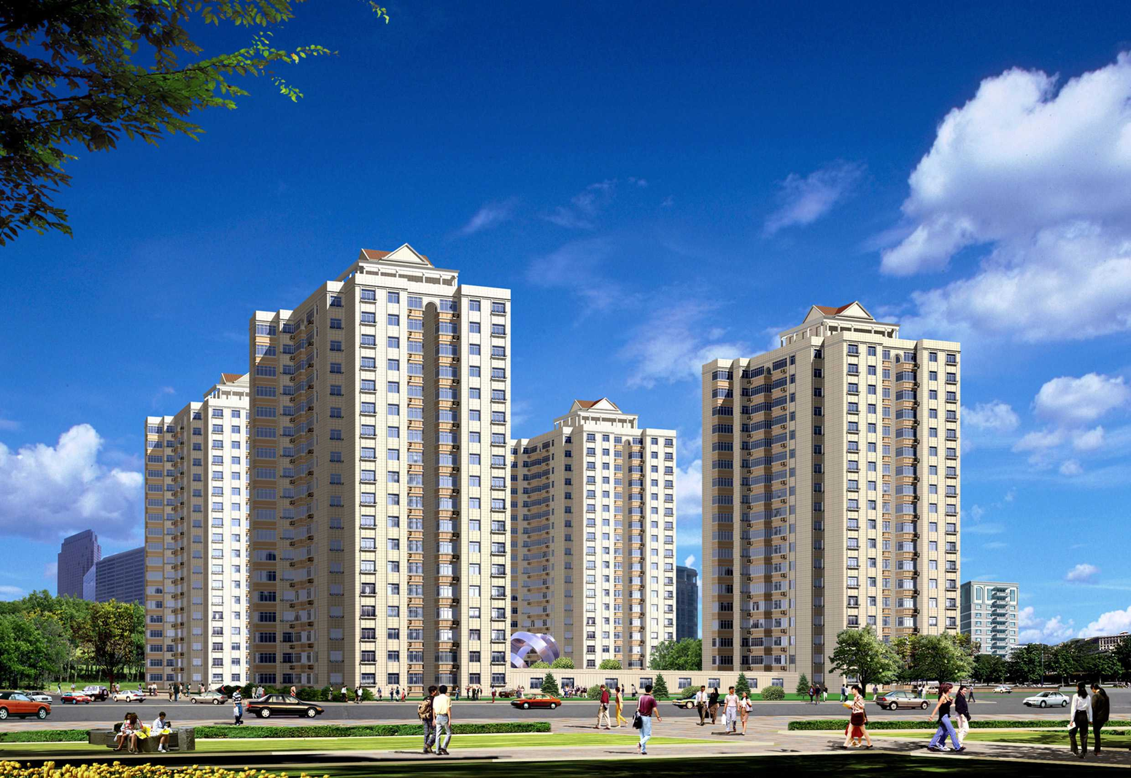


中建一局四公司三里河南区危改项目经理部

目 录

第一章、 工程概况 1
第二章、 施工组织与计划 1
第三章、 施工技术和工艺 2
第四章、 模板强度计算 3
第五章、 质量要求 5
第六章、 安全文明施工 6

工程概况
本工程总建筑面积为86096.97m²，由塔台、1#住宅、2#住宅、3#住宅、4#住宅、5#住宅六大部分组成，工程地下2层，地上18层，建筑檐高53.6m。
本工程±0=47.96m，垫层底标高为-9.26m，自然地面标高为46.5m，基础埋深在自然地面下7.80m左右。
地下室二层，地上18层，地下二层层高为3.6m，地下一层层高为4.2m，地下二层外墙厚300，内墙厚250，地下一层内外墙均为250厚。
本工程质量目标为结构创北京市“结构长城杯”，整体工程创北京市“长城杯”。模板工程是影响工程质量的最关键的因素，为了使砼的外型尺寸、外观质量都达到清水混凝土的质量要求，要精心优化模板设计，利用最先进、最合理的模板体系和施工方法，满足工程高质量的要求。

施工组织与计划
- 人员组织与安排
根据本工程情况，主楼施工分为东西两个流水段，每栋楼模板支设按照木工50人考虑，根据现场实际情况相应增加劳动力。
- 施工进度计划
主楼底板不设施工缝，以上分二段施工，详见附图1。塔台暂考虑分成六个施工段详见附图2，具体根据实际情况进行流水段的调整。竖向施工缝采用预埋钢板止水带作法。
在地下二层水平施工缝（第一道）采用预留阶梯状做法，且加设一道BW止水条，采用胶粘贴固定。但2#、3#、4#、5#楼施工地下二层第一道水平施工缝采用钢板止水带。施工时，安排好各个环节和下道工序的插入时间，严格按计划执行。
- 机具、料具安排
序号 | 名称 | 数量 | 备注
1 | 压刨机 | 2 | 按一个施工区考虑
2 | 平刨机 | 2 | 按一个施工区考虑
3 | 电动锯 | 2 | 按一个施工区考虑
4 | 架料、钢木模、木方 |  | 由木翻提供计划逐步进场

施工技术和工艺
- 墙模
地下室导墙模板采用竹胶板，底板东南北三面外侧为900高，西侧与后浇带相接处采用双层钢丝网片隔离。导墙以上采用12厚双面覆膜竹胶板，模板竖背楞采用50*100木方。塔台汽车坡道采用竹胶板预制大模，逐步拼装支设，横背楞增采用Ø48双钢管，Ø16对拉螺栓固定。
（1）导墙
地下室导墙模板采用竹胶板配制，内模底采用三角形钢筋固定架与附加筋焊接作为支撑点，使导墙模连成整体，保证模板整体强度和钢度。现场不准随意与主筋焊接，需要焊接时必须加设附加筋。
（2）墙体模板，将50*100方条作为背楞设于所有拼缝中间，及阴阳角处，保证接缝表面平整。内外模板采用Ø16止水螺栓连接，竖向距底板300处设一道，向上间距600，水平方向距轴线300处设一道，中间间隔600设一道，相应位置加50*100木方作背楞，外墙螺杆中间必须满焊50*50*3钢板止水片。内墙采用PVC套管，详见附图3，待校正后，必须与内排架连成整体加固，并与地锚连接，详见附图4。
- 顶板模板
支设模板时，采用双面覆膜竹胶板，板跨度≥4m时，应起拱1/500，次龙骨为50*100木方侧放，间距200。主龙骨采用100*100木方，间距1000。支撑采用可调钢管支撑，间距1000*1000。板缝采用双面胶带密封，详见附图5。
- 柱模
框架梁模全部采用12厚双面覆膜竹胶板，采用50*100方条作背楞，Ø48*3.5钢管固定。塔台部位框架柱采用可调钢模支设，详见附图6。
- 楼梯模板
楼梯底模采用覆膜竹胶板，用100*100方木作背楞，用升降撑作支撑，Ø48钢管连接加固，详见附图7。
- 预留洞口模板
预留洞口预先用竹塑板及方木加工成框子，地下室门窗口模板采用夹板、木方制作而成。为防止门窗模移位，可用Ø12钢筋制作成“7”字形水平向与两根主筋焊接，限制门窗模的位置。
- 集水井模板
集水井模板采用小钢模，下口用钢筋焊接限位，Ø48钢管作背楞，采用升降撑直接对撑加固。
- 模板拆除
墙模拆除以砼表面不受损伤为准，一般为12小时左右。顶板模板拆除，必须待砼强度达到设计强度的75%，方可拆除。具体以试块7天测试报告为依据，决定拆模时间。养护支撑间距不大于2400，28天后再拆除，模板拆除顺序与安装顺序相反，遵循先上后下，先外后内的原则。在拆除过程中，严禁破坏成品，模板拆除后及时进行清理，涂涮隔离剂，防止粘连灰浆。

模板强度计算
- 荷载设计值
1．混凝土侧压力
（1）混凝土侧压力标准值
混凝土初凝时间t₀
t₀ = 200/（20+15）=5.71 (h)
混凝土重力密度γ_{c}
γ_{c} = 24KN/m³
混凝土浇筑速度V
V = 2 m/h
混凝土侧压力计算位置处（取从下往上第二排螺栓处）至新浇筑混凝土顶面的总高度H，
H = 4.02-0.18-0.61=3.23m
混凝土外加剂影响系数 β₁=1.0
混凝土坍落度影响系数 β₂=1.15
①F₁ = 0.22γ_{c} t₀β₁β₂V^{1/2}
= 0.22×24×5.71×1.0×1.15×2^{1/2}=51.16 KN/m²
②F₂ = γ_{c}H = 24×3.23 = 77.5 KN/m²
二者取小者(F₁ = 51.16 KN/m²)
(2)混凝土侧压力设计值:
F_{c} = F₁荷载分项系数X折减系数=51.16×1.2×0.9
= 55.25kpa
(3)倾倒砼时产生的水平荷载按4kpa考虑。
设计值F_{q} = 41.4×0.9 = 5.04 kpa
(4)荷载组合F = F_{c} + F_{a} = 55.24 + 5.04 = 60.29 kpa
- 验算
1．竹胶板(双面复膜竹胶合板)验算
（1）计算简图按三跨连续梁验算(计算单元为0.18m×0.10m×3)
q =6.03KN/m
180
180
180

（2）强度
取b=100mm宽进行验算,截面高度h=12mm,
抗弯截面模量 W_{Z} = 1/6bh²=1/6×0.1×0.012²= 0.0000024m³
按三跨连续梁进行计算，q = 60.29×0.1= 6.03KN/m
Mmax =0.10ql²=0.1×6.03×0.18²=0.0195KN•m
δ= Mmax/W_{Z} = 0.0195/0.0000024 =8 125kpa
= 8.1Mpa < 25.0Mpa OK！
（3）挠度验算：三跨连续梁最大挠度
竹塑板弹性模量E = 5000 Mpa（JG/T 3026-95，JAS 1373号标准——实际检测值在8500Mpa左右）
f = =
= 0.66mm < 1.5mm （钢模板要求） OK！
2．木楞验算，b=0.05m，h=0.10m，按三跨连续梁计算，计算单元180×（610 ×3）mm。
（1）计算单元
q =10.85KN/m
610
610
610

q = 60.29×0.18 = 10.85KN/m
Mmax = 0.10ql2 = 0.1×10.85×0.612 = 0.40 KN•m
（2）强度验算
δ= = = 4800 kpa = 4.80 Mpa
（3）刚度验算
松木方材弹性模量E=1000 Mpa
fmax= =
=2071mm<610/200=30.5mm OK！
3．对销螺栓计算
16净面积A_{j}=144mm²
N=60.29×0.61×0.61=22.43KN
б==156 Mpa OK！

质量要求
- 模板允许偏差
项目 | 允许偏差mm | 检查方法
墙、柱轴线位移 | 3 | 尺量
标高 | 3 | 拉线，尺量
截面尺寸 | +2，-3 | 尺量检查
每层垂直度 | 3 | 用2米托线板
表面平整度 | 3 | 用2米靠尺
相邻板表面高低差 | 2 | 尺量
模板支设完后先进行自检，凡超过允许偏差范围，则应返工调整。
- 质量标准
（1）模板及其支承必须有足够的强度、刚度和稳定性。不允许发生下沉、跑模、移位等现象。大面平整顺直、拼缝严密，脱模剂涂涮均匀。
（2）在浇筑砼过程中派专人检查看护，发现问题及时修整加固。对扣件、支撑有松动现象尽早排除。
（3）模板接缝采用橡胶条和双面胶条粘贴，不得产生漏浆现象。
（4）拆模时注意成品保护。
（5）支设导墙模板时，对防水卷材要做好防护，可采用彩条布覆盖，严禁破坏。
（6）采用水性脱模剂施工。

安全文明施工
1．进入现场戴好安全帽，高空作业必须系好安全带，高挂低用。
2．不得在脚手架上堆放材料，尤其是散料。
3．预留洞口、电梯井边等临边及时做好防护。
4．拆除模板时，相互照应，协同作业，不得发生戏闹，乱丢、乱扔、乱撬现象。

